Colegio Polivalente
Profesor Ildefonso Calderón

Módulo : Planificación de la producción gastronómica
Docente : Jessica Vergara Vargas
Curso : 3° Medio. Gastronomía.

GUÍA DE AUTOAPRENDIZAJE PLANIFICACIÓN GASTRONOMICA

Aprendizaje Esperado:
Selecciona insumos, utensilios y equipos, de acuerdo al tipo de producción a elaborar, considerando las normas de higiene necesarias para la inocuidad de los alimentos.
Contenido: Organización y planificación de un menú para desayuno
Instrucciones:
Entrega Guía de Estudio: Plazo Viernes 29 de Mayo
Enviar al siguiente email solo Guías de respuestas: gastronomiaustral@gmail.com

ACTIVIDAD N°1: Seleccionar un menú para desayuno y realizar la planificación de la actividad
Unidad | OA | Indicadores de evaluación | Preguntas/actividades
1 | OA1 | Reconocen el concepto de planificación en la producción gastronómica, de acuerdo a su elaboración considerando las normas de higiene de productos | Actividad 1

Instrucciones:
Selecciona un menú para desayuno y planifica el tipo de producción gastronómica.

Ítem preguntas:
Los estudiantes deberán responder las siguientes interrogantes antes de seleccionar el menú desayuno:
Preguntas | Respuestas
¿Qué se realizará?
¿Cuándo se realizará?
A qué hora se realizará?
A quién está dirigido?
¿Quiénes realizarán la producción?
Qué elementos de trabajo se necesitan?
Qué tipos de alimentos se necesitan?

Ítem Selección de Menú Desayuno:

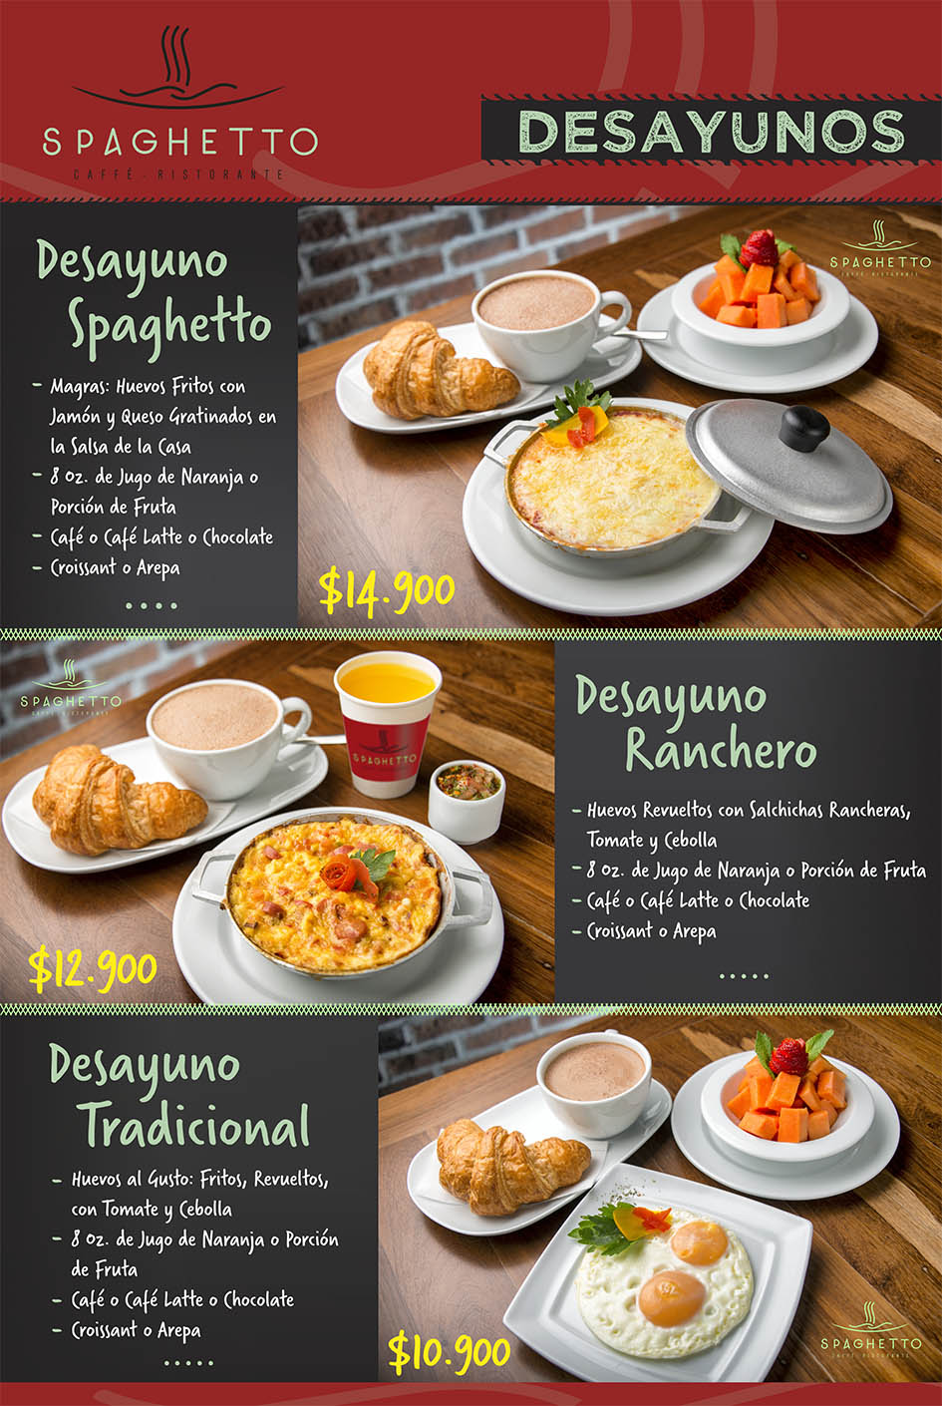

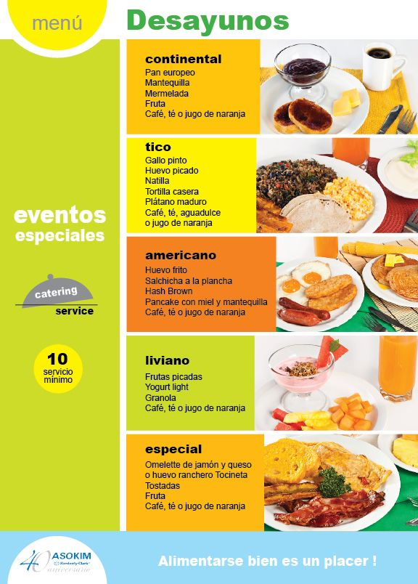

Ejemplo como deben completar cuadro de Síntesis

Menú Desayuno  Nombre: | Ingredientes(ordenar por producto) | Utensilios (cucharas, platos, vasos, bowl, entre otros)
Desayuno Liviano | Frutas picadas  Piña, durazno, sandia  Yogurt light  Granola  Jugo de naranja | Vaso largo  Copa Martini  Cuchara chica  Tenedor  Plato servilleta  Servilleta  Cuchillo para cortar frutas  Bowls para reservar la fruta en refrigerador  Huasca (paño de loza)

Cuadro Síntesis

Menú Desayuno  Nombre | Ingredientes(ordenar por producto) | Utensilios (cucharas, platos, vasos, bowl, entre otros)
Imagen menú o dibujo  ¿Las frutas y verduras, hay que lavarlas antes de usarlas? | Explique brevemente

Lista de cotejo cuadro síntesis

Categoría | Sí cumple (3 pts.) | No cumple (1 pts.)
El estudiante presenta el nombre del menú
El estudiante reconoce los elementos y utensilios
El estudiante registra imagen o dibujo de menú
El estudiante presenta una buena redacción y ortografía
El estudiante reconoce los ingredientes a utilizar
El estudiante explica brevemente el proceso de verduras y frutas antes de usar

Objetivo de la clase: Aplicar el concepto de planificación en la producción gastronómica.
Docente
Presenta el aprendizaje esperado de la clase.
Reactiva los aprendizajes previos, citando los elementos que forman parte del proceso de planificar.
En su asiento, cada uno con su compañero, construye una sopa de letras con 6 palabras claves y luego intercambian para descubrir.
Al finalizar, socializan con el profesor y el resto del curso sus sopas de letras.
Estudiantes
Participan resolviendo de manera competitiva el juego planteado por el profesor.
Desarrollo
Docente
En una clase práctica, los estudiantes reciben de parte del profesor, un set de menú de desayunos para 1 semana.
Los estudiantes deberán responder las siguientes interrogantes:
¿Qué se realizará?
¿Cuándo se realizará?
¿A qué hora se realizará?
¿Dónde se realizará?
¿A quién está dirigido?
¿Cuántas raciones se prepararán?
¿Quiénes realizarán la producción?
¿Qué elementos de trabajo se necesitan?
¿Qué tipos de alimentos se necesitan?
Anuncia que una vez desarrollada las preguntas, seleccionarán un menú de desayuno y como curso producirán el menú elegido para la próxima clase.
Estudiantes
Se organizan en equipo y desarrollan las preguntas planteadas por el profesor.

Desarrollo
Docente
Solicita a los estudiantes que comiencen el desarrollo de la actividad, para lo cual asume el rol de observador y acompañante, facilitando los requerimientos de sus estudiantes.
Solicita una copia del plan elaborado por los estudiantes.
Estudiantes
Los estudiantes de forma autónoma, cada uno en sus roles, proceden a aplicar el plan y producir el desayuno elegido.
Para lo cual deberán asertivamente seleccionar y separar los insumos que utilizarán.
Seleccionar los utensilios, equipos, vajilla, cristalería, cubertería, mantelería y demás para la producción y servicio del desayuno.
Demostrarán durante la producción el conocimiento y aplicación de una producción conforme a la normativa de higiene.

